毕业研究生档案安排说明

学生个人档案是学生的个人经历、思想表现、学习成绩、社会实践、个人特长等各种情况的历史记录，是组织或单位了解学生个人的重要参考材料，也是学生个人由学校走向社会的重要人生履历材料。毕业在即，请各位毕业生同学高度重视自己的个人档案。务必落实好自己档案收件单位的名称、地址、邮政编码、收件人姓名、联系方式等，并保证正确性。
即日起能够确定档案去向的同学（工作的同学一般在取得报到证以后，升学的同学在取得调档函以后），登录研究生综合管理系统https://graduate.ecust.edu.cn/Login.aspx，在“我的研工-档案寄送”模块，提交档案转递申请，认真填写档案收件单位的名称、地址、邮政编码、收件人姓名（如不能确定姓名可以写档案室）、联系方式等信息，各学院将集中时间予以审核、处理。
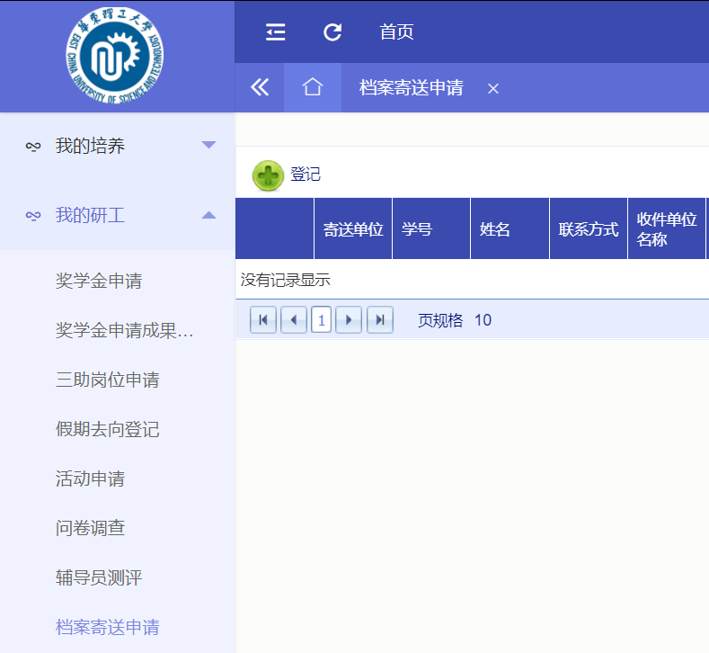
1、非上海生源毕业生到外地就业的和上海生源毕业生在上海就业的，予以审核通过后转出。
2、非上海生源毕业生在上海就业，要求将其档案存放上海市各类人才服务机构的，需等到户籍批复结果出来以后申请，分情况予以处理：
①如果户口申请获得批复的，并及时登记档案转递信息的，将予以审核通过，及时予以转出。
②最终户口未批复的，请撤回申请，提供生源地人社局人才交流中心名称和地址后，重新予以提交，再进行审核转出。
具体的转接去向详见《毕业生档案去向指南》
毕业后通过研究生教育管理系统“档案转递”模块提交档案申请后，各学院负责档案的老师将根据毕业生个人在研究生教育管理系统中提供的合适的档案接收单位，转递档案至相关接收单位。
转递注意事项温馨提示
1、毕业就业研究生确定档案转递信息的时候，一定要与单位充分沟通。有人事档案保管权的单位方可接受毕业生档案，无人事档案保管权的单位不能接受，会造成“退档”甚至遗失，请毕业生务必注意。
2、毕业生档案通过邮政EMS方式转出，毕业生本人不能携带，请毕业生务必落实好自己档案收件单位的名称、地址、邮政编码、收件人姓名、联系方式等信息，并保证其准确性。
3、档案转递申请提交后，毕业研究生可以登陆研究生教育管理系统查询档案去向，已投递的档案可以通过系统中显示的邮件单号，登录中国邮政的官网在寄递后的6个月内查询档案寄达情况。
4、暂未获得学位的同学，因为档案里缺少学位审批书，不能在毕业时寄出，请在获得学位后再提交寄送档案的申请。如有特殊情况需要提前寄出请与管理档案的老师联系。
5、根据最新档案转递工作要求，上海户籍研究生档案需要收集身份证号码、户籍地址等信息（身份证和户口薄的复印件），并将准确、清晰的信息材料随档案转寄。上海生源和落户批复后需转往区县职介所的同学，请将身份证和户口本复印件交到实验三楼127办公室。

毕业生档案十分重要，请根据自身情况落实档案接收单位，办理档案转寄工作，并及时查询接收情况，以免以后需要档案的时候出现问题。
化学院负责研究生档案工作的老师及联系方式：
赵梅欣老师，有事可以在毕业生群里@赵梅欣，或电话联系64252995，邮箱mxzhao@ecust.edu.cn

